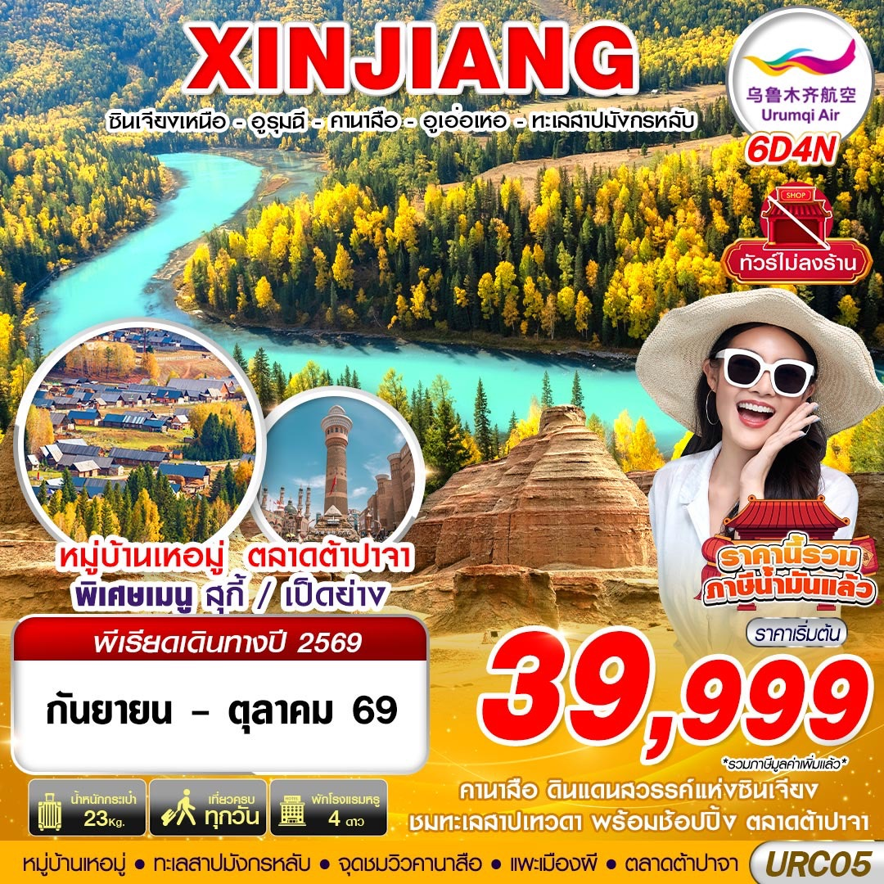
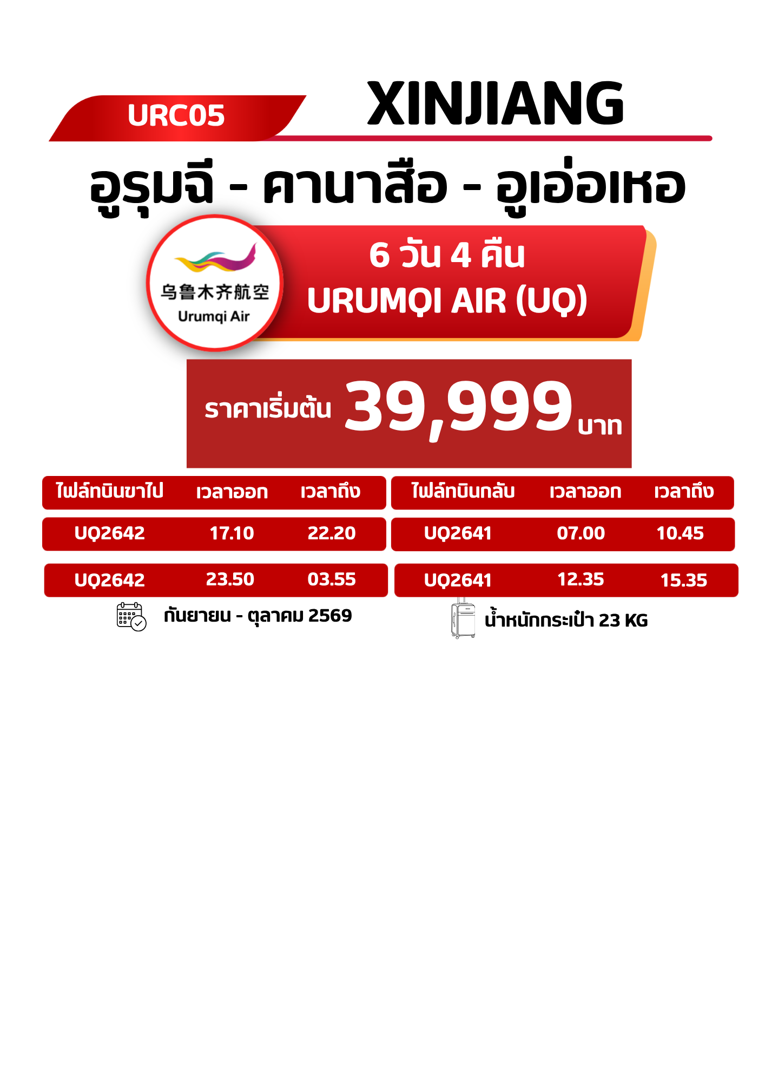

วันที่ | โปรแกรมทัวร์ | อาหาร |  |  | โรงแรม
วันที่ | โปรแกรมทัวร์ | เช้า | เที่ยง | เย็น | โรงแรม
1 | กรุงเทพฯ(สุวรรณภูมิ) – ท่าอากาศยานลั่วหยาง เป่ยเจียว – ท่าอากาศยานอูรุมฉี |  |  |  | -
2 | ท่าอากาศยานอูรุมฉี – เมืองปู้เอ่อจิน – ทางด่วนข้ามทะเลทราย S21 – ทะเลสาบอูหลุนกู่ – พักที่เมืองปู้เอ่อจิน |  |  |  | SU TONG HOTEL  หรือเทียบเท่า
3 | หมู่บ้านเหอมู่ – บ้านชนเผ่าถูหว่า – จุดชมวิวฮาเติง – เดินทางไปพักเมืองเจียเติงยวี่ |  |  |  | HONG FU SHENG TAI  หรือเทียบเท่า
4 | อุทยานคานาสือ – ทะเลสาบมังกรหลับ – ทะเลสาบเทวดา – จุดชมวิวคานาสือ – ศาลาชมปลา – เดินทางไปพักแพะเมืองผี |  |  |  | XI BU WU ZHEN HOTEL  หรือเทียบเท่า
5 | แพะเมืองผี (รวมรถแบตเตอรี่) – เดินทางไปเมืองอูรุมฉี – ถนนคนเดินต้าปาจา |  |  |  | RAMADA HOTEL  หรือเทียบเท่า
6 | ท่าอากาศยานอูรุมฉี – ท่าอากาศยานลั่วหยาง เป่ยเจียว – กรุงเทพฯ(สุวรรณภูมิ) | SET BOX
รายการทัวร์อาจมีการเปลี่ยนแปลงตามความเหมาะสมโดยคำนึงถึงความปลอดภัยและผลประโยชน์ของลูกค้าเป็นหลัก

อัตราค่าบริการ
กำหนดการเดินทาง | ผู้ใหญ่ ห้องละ  2-3 ท่าน อัตราท่านละ | พักเดี่ยว  เพิ่มอัตรา ท่านละ
05 – 10 กันยายน 2569 | 39,999 | 9,500
12 – 17 กันยายน 2569 | 40,999 | 9,500
19 – 24 กันยายน 2569 | 40,999 | 9,500
10 – 15 ตุลาคม 2569 | 43,999 | 9,500
17 – 22 ตุลาคม 2569 | 43,999 | 9,500
24 – 29 ตุลาคม 2569 | 43,999 | 9,500
ในกรณีที่ JOIN LAND (ไม่ใช้ตั๋วเครื่องบิน) ราคาท่าน 32,000 บาท
** ไม่มีราคาเด็ก สำหรับเด็กอายุไม่ถึง 2 ปี ณ วันเดินทางกลับ (INFANT) ท่านละ 10,000 บาท (ไม่มีที่นั่งบนเครื่องบิน)**
ราคาทัวร์ไม่รวมค่าทิปไกด์ และคนขับรถ ท่านละ 2,000 บาท

ฤดูกาลโดยเฉลี่ยของซินเจียง
** สภาพอากาศโดยการประเมิณในปีที่ผ่านๆมาภายใน 1-5 ปีย้อนหลัง **
ฤดูใบไม้ผลิ (มีนาคม – พฤษภาคม) | อากาศเริ่มอบอุ่น หิมะละลาย ทุ่งดอกไม้ผลิบาน (เช่น ดอกแอปริคอตที่อีหลี) วิวภูเขาสลับสีเขียว
ฤดูร้อน (มิถุนายน – สิงหาคม) | ซินเจียงสวยที่สุดในรอบปี ทุ่งหญ้าเขียวขจี ทะเลสาบสีฟ้าคราม อากาศเย็นสบายในเขตภูเขา
ฤดูใบไม้ร่วง (กันยายน – ตุลาคม) | ไฮไลท์สำคัญคือใบไม้เปลี่ยนสีเป็นสีทองทั่วทั้งภูเขาและหมู่บ้าน บรรยากาศเพลินตาแบบบอกไม่ถูก
ฤดูหนาว (พฤศจิกายน – กุมภาพันธ์) | บรรยากาศหิมะขาวโพลน เป็นช่วง Winter Wonderland เหมาะสำหรับการเล่นสกีและถ่ายรูป

DAY 1 กรุงเทพฯ(สุวรรณภูมิ) – ท่าอากาศยานลั่วหยาง เป่ยเจียว – ท่าอากาศยานอูรุมฉี (–/–/–) (–/–/–)

14.00 คณะพร้อมกัน ณ ท่าอากาศยานสุวรรณภูมิ ชั้น 4 เคาน์เตอร์สายการบิน อูรุมฉี แอร์ URUMQI AIR (UQ) โดยมีเจ้าหน้าที่ของบริษัทฯคอยให้การต้อนรับ *กรุณาเผื่อเวลาในการเดินทางมายังสนามบิน เนื่องจากต้องใช้เวลาในการเช็คอิน สายการบินจะปิดให้ทำการเช็คอินก่อนเวลาบินประมาณ 1 ชั่วโมง*
17.10 ออกเดินทางสู่ ท่าอากาศยานลั่วหยาง เป่ยเจียว ประเทศจีน โดยสายการบิน อูรุมฉี แอร์ URUMQI AIR (UQ) เที่ยวบินที่ UQ2642 **อาจจะมีการเปลี่ยนแปลงไฟล์ทขึ้นอยู่กับสายการบิน**
มีบริการเสิร์ฟอาหารว่างบนเครื่องบิน
** รวมน้ำหนักกระเป๋าโหลดใต้ท้องเครื่องไม่เกิน 23 ก.ก. และถือขึ้นเครื่องบินได้ไม่เกิน 7 ก.ก. **

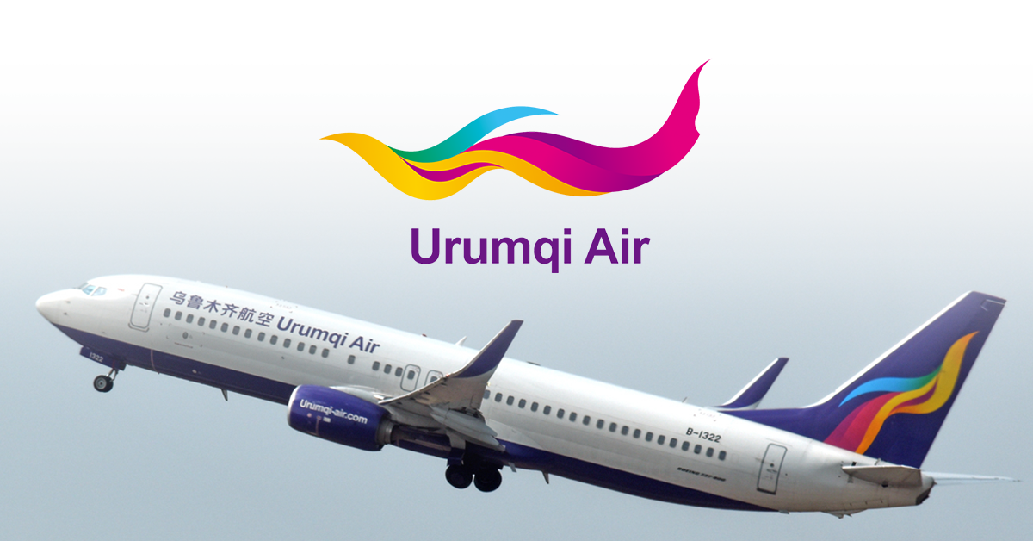

22.20 เดินทางถึง ท่าอากาศยานลั่วหยาง เป่ยเจียว ประเทศจีน (เวลาท้องถิ่นเร็ว กว่าประเทศไทย 1 ชั่วโมง)
หลังจากนั้นนำท่านผ่านขั้นตอนการตรวจหนังสือเดินทาง และตรวจรับสัมภาระ
23.50 ออกเดินทางสู่ ท่าอากาศยานอูรุมฉี ประเทศจีน โดยสายการบิน อูรุมฉี แอร์ URUMQI AIR (UQ) เที่ยวบินที่ UQ2642 มีบริการเสิร์ฟอาหารว่างบนเครื่องบิน

03.55 เดินทางถึง ท่าอากาศยานอูรุมฉี ประเทศจีน (เวลาท้องถิ่นเร็ว กว่าประเทศไทย 1 ชั่วโมง)
DAY 2 ท่าอากาศยานอูรุมฉี – เมืองปู้เอ่อจิน – ทางด่วนข้ามทะเลทราย S21 – ทะเลสาบอูหลุนกู่ – พักที่เมืองปู้เอ่อจิน (B/L/D)

หลังจากนั้นนำท่านผ่านขั้นตอนการตรวจหนังสือเดินทาง และตรวจรับสัมภาระ
เดินทางสู่ เมืองอุรุมฉี เมืองหลวงของเขตปกครองตนเองซินเจียงอุยกูร์ ประเทศจีน ศูนย์กลางเศรษฐกิจและการคมนาคมของซินเจียง ได้ชื่อว่าเป็น เมืองที่ไกลจากมหาสมุทรมากที่สุดในโลก
(เวลาท้องถิ่น เร็วกว่าประเทศไทย 1 ชั่วโมง)

เช้า รับประทานอาหาร ณ ร้านอาหาร
นำท่านออกเดินสู่ เมืองปู้เอ่อจิน เมืองที่ตั้งอยู่เชิงเขาอัลทาย (อัลไต) มีพื้นที่ 10,400 ตารางกิโลเมตร มีประชากรกว่า 60,000 คน ลักษณะภูมิประเทศจะเป็นที่ราบสูง ภูเขาสูงทางตอนเหนือและลาดต่ำลงมาทางตอนใต้ ทำให้มีทิวเขาชิงเขาที่ราบ และทะเลทราย ผสมผสานอยู่ในเมืองเดียวกัน แม่น้ำเบอร์ชินเป็นแม่น้ำสายหลัก มีแม่น้ำเออร์ทิคไหลผ่านใจกลางเมือง และเป็นประตูสำคัญในการเดินทางไปอุทยานแห่งชาติคานาสือ
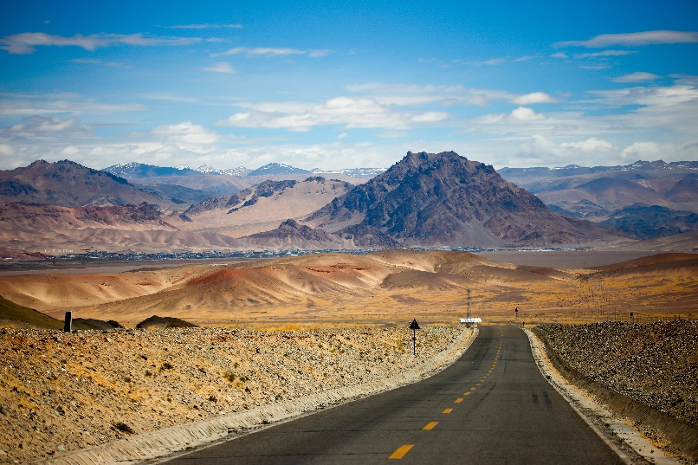
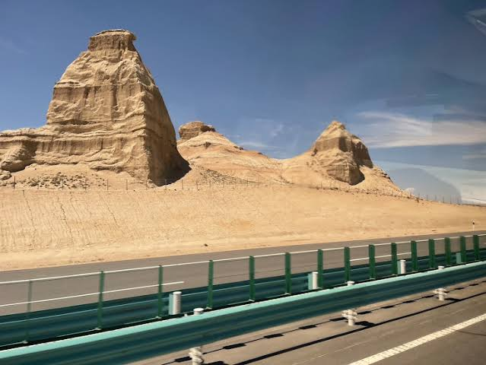
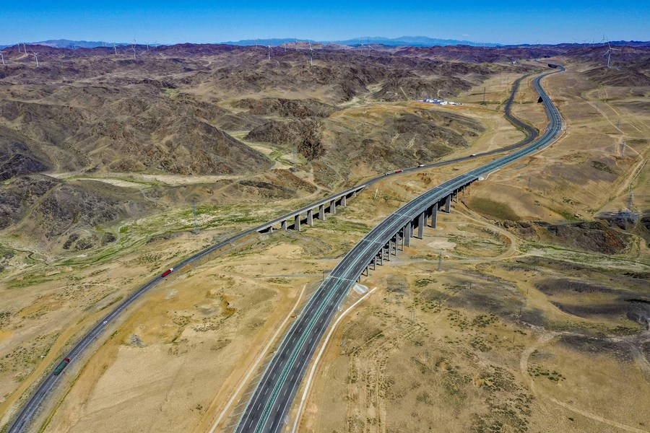
ระหว่างทางผ่านชม ทางด่วนข้ามทะเลทราย S21 ทางด่วนสายแรกของซินเจียงที่ข้ามทะเลทราย สายแรกของเขตปกครองตนเองซินเจียงอุยกูร์ ประเทศจีน เชื่อมต่อระหว่างเมืองเอก อูรุมชี และเมือง อัลไต

เที่ยง รับประทานอาหาร ณ ร้านอาหาร
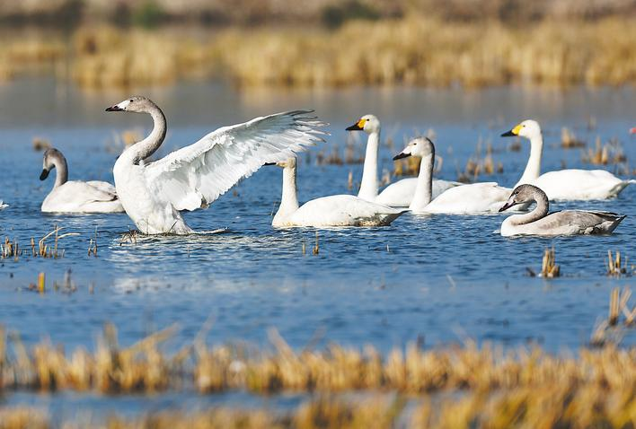
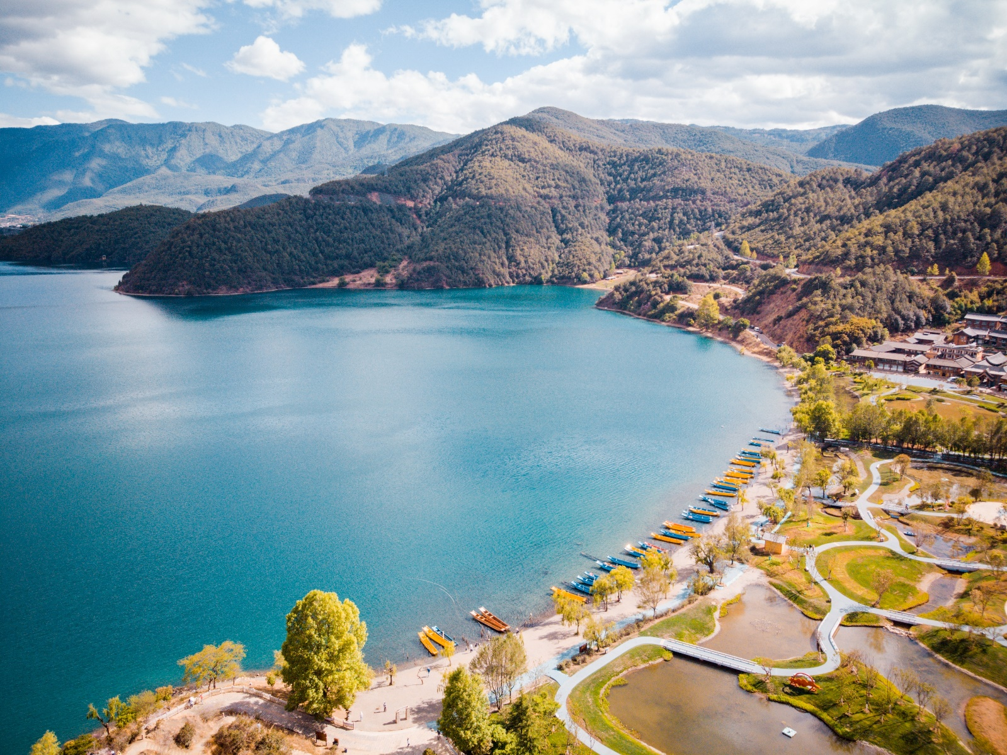
นำท่านเดินทางสู่ ทะเลสาบอูหลุนกู่ (Ulunggur Lake) คือทะเลสาบน้ำจืดและน้ำกร่อยขนาดใหญ่ ตั้งอยู่ในอำเภอฝูไห่ ภูมิภาคอาเล่อไท่ เขตปกครองตนเองซินเจียงอุยกูร์ ทางตะวันตกเฉียงเหนือของประเทศจีน ได้รับฉายาว่า "ไข่มุกแห่งซินเจียงเหนือ" มีชื่อเสียงด้านทัศนียภาพที่งดงาม น้ำสีฟ้าครามตัดกับทุ่งต้นอ้อ และความหลากหลายทางชีวภาพ
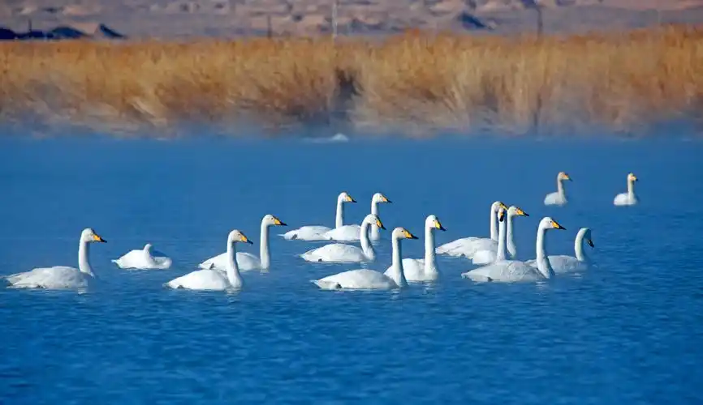

จากนั้นนำท่านเดินทางพักที่ เมืองปู้เอ่อจิน (ใช้เวลาเดินทางประมาณ 6 ชั่วโมง) เมืองเล็กบรรยากาศอบอุ่น ตัวเมืองมีสถาปัตยกรรมและกลิ่นอายแบบยุโรป บ้านเรือนสวยงาม สะอาด และอากาศดี อาหารขึ้นชื่อ มีชื่อเสียงมากในเรื่องของ ปลาน้ำเย็น ที่จับได้จากแม่น้ำในท้องถิ่น

ค่ำ รับประทานอาหาร ณ ร้านอาหาร
นำทุกท่านเข้าสู่ที่พัก SU TONG HOTEL ระดับ 4 ดาวท้องถิ่นหรือเทียบเท่า

เช้า รับประทานอาหาร ณ ร้านอาหาร
DAY 3 หมู่บ้านเหอมู่ – บ้านชนเผ่าถูหว่า – จุดชมวิวฮาเติง – เดินทางไปพักเมืองเจียเติงยวี่ (B/L/D)

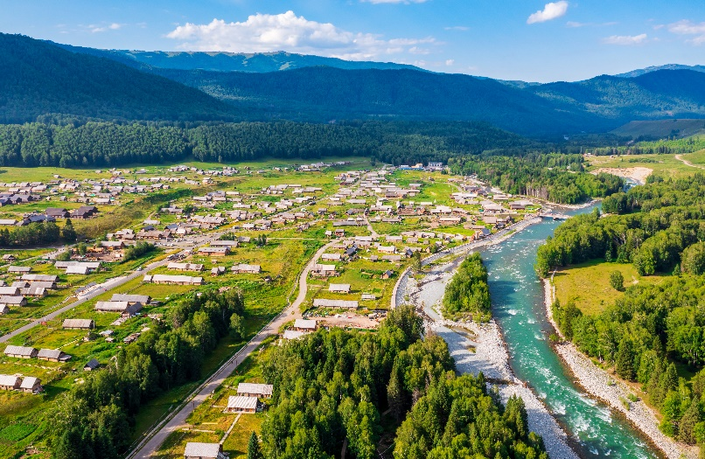
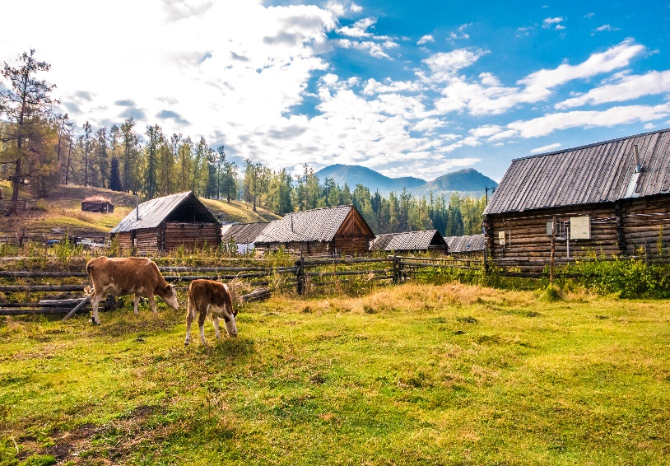
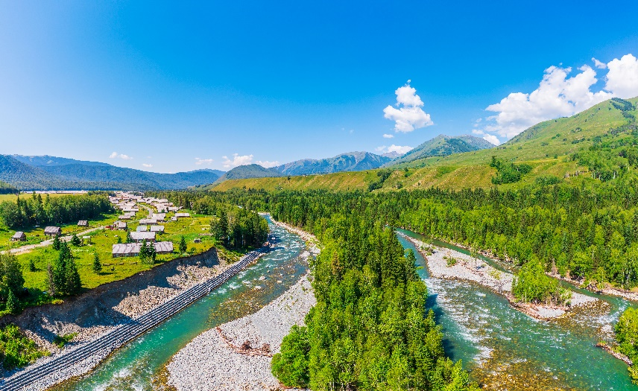
นำท่านออกเดินสู่ หมู่บ้านเหอมู่ (Hemu Village) หมู่บ้านนี้อยู่ด้านบนของอุทยานคานาสือ เป็นหมู่บ้านเก่าแก่ที่มีความงดงามได้รับ การรักษาจาก ชาวบ้านจากอดีตมาจนถึง ปัจจุบัน สถาปัตกรรมของ หมู่บ้านเหล่านี้จะเน้นที่การใช้ไม้ต้นใหญ่ที่มีความแข็งแรง ทนต่อลม และความหนาวภายนอกบริเวณบ้าน พร้อมบรรยากาศและวิว ทิวทัศน์ที่เปรียบเสมือนเมืองในนวนิยาย
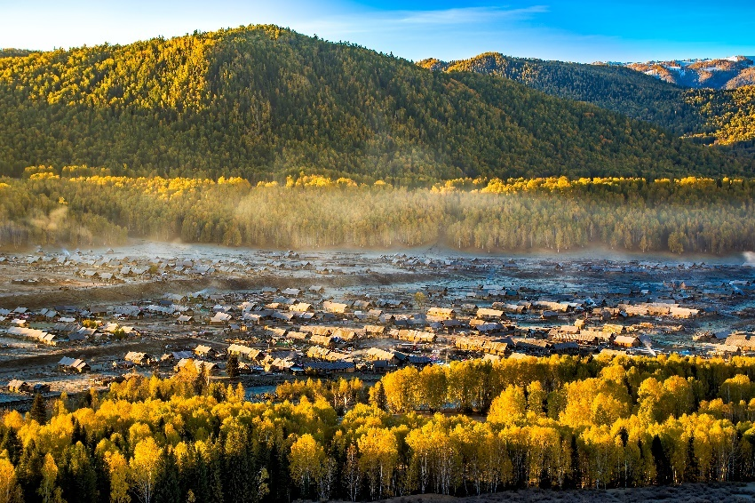

เที่ยง รับประทานอาหาร ณ ร้านอาหาร
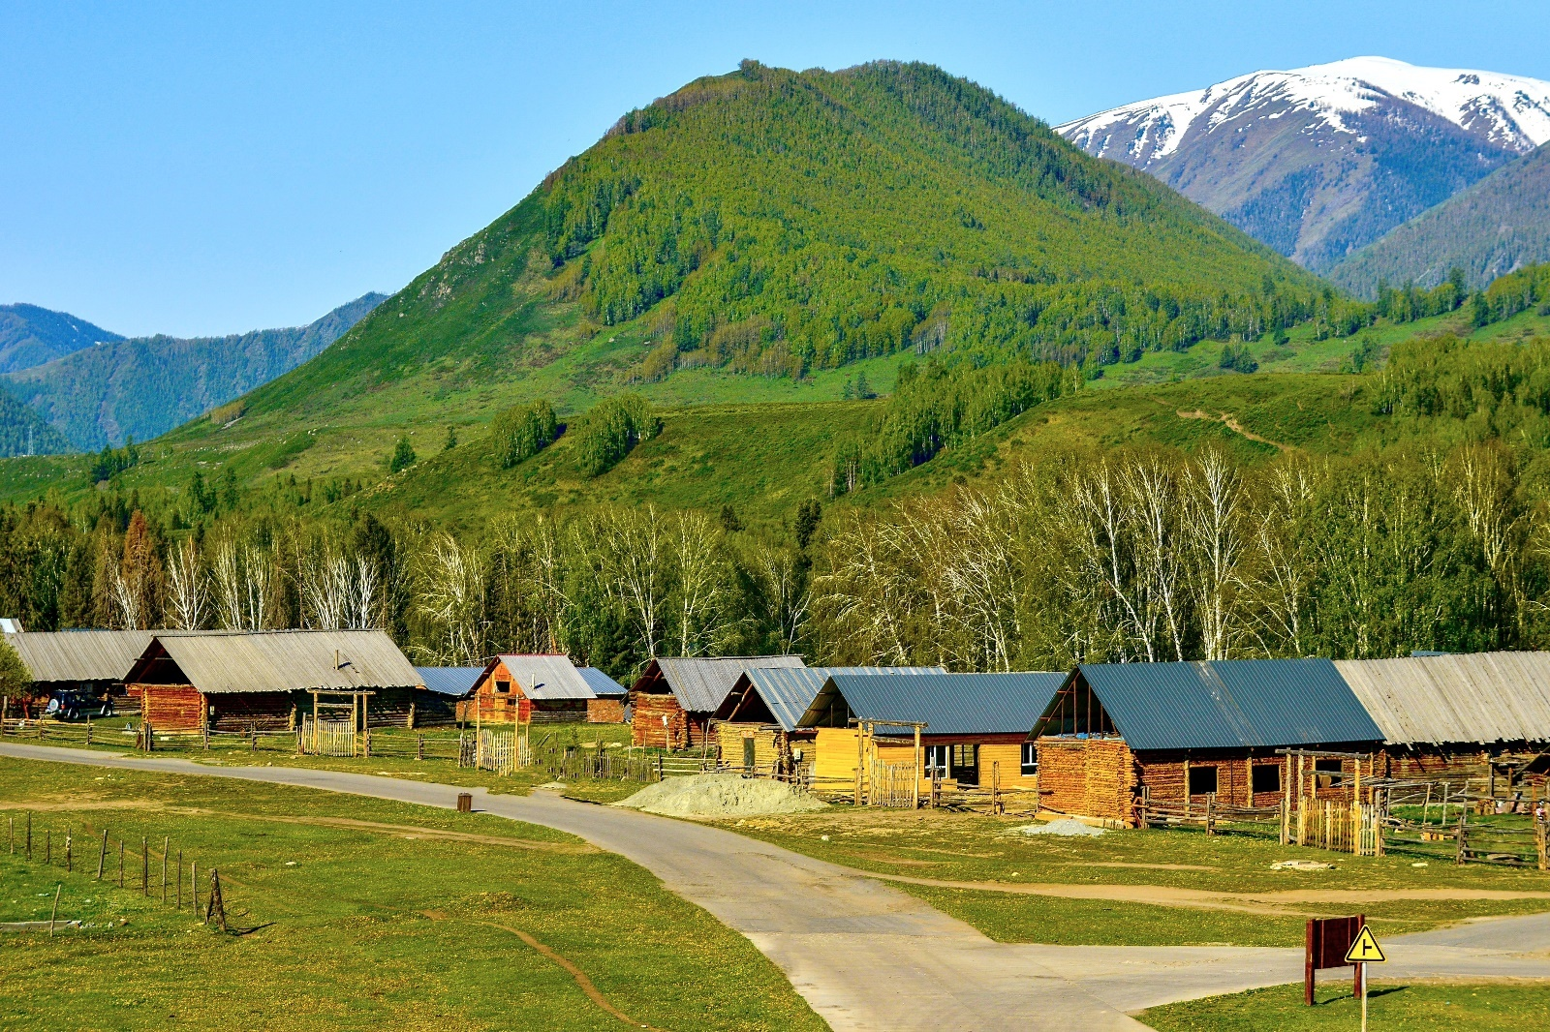
นำท่านเดินทางสู่ บ้านชนเผ่าถูหว่า ตั้งอยู่ทางใต้ของทะเลสาบคานาสือ เป็นหมู่บ้านเก่าแก่ไม่กี่ แห่ง ที่เหลืออยู่ มีประชากรมากกว่า 100 ครัวเรือน ชาวบ้านยังคงรักษาวิถีชีวิตแบบดั้งเดิม ทั้งการ ประกอบอาชีพเลี้ยงสัตว์รูปแบบของตัวบ้านที่ทั้งสี่ด้าน ทำจากไม้และอิฐ มุงหลังคา ทรงสูงชัน เพื่อกันหิมะสะสม มีเพิงกันแดด รวมถึงยังรักษา ภาษา วัฒนธรรม และประเพณีโบราณไว้คงเดิม

จากนั้นนำท่านชม จุดชมวิวฮาเติง ขึ้นจุดชมวิวเพื่อเก็บภาพมุมสูงของหมู่บ้านเหอมู่ เห็นหลังคาไม้เรียงรายท่ามกลางสายหมอกและแนว ภูเขาสุดสายตา
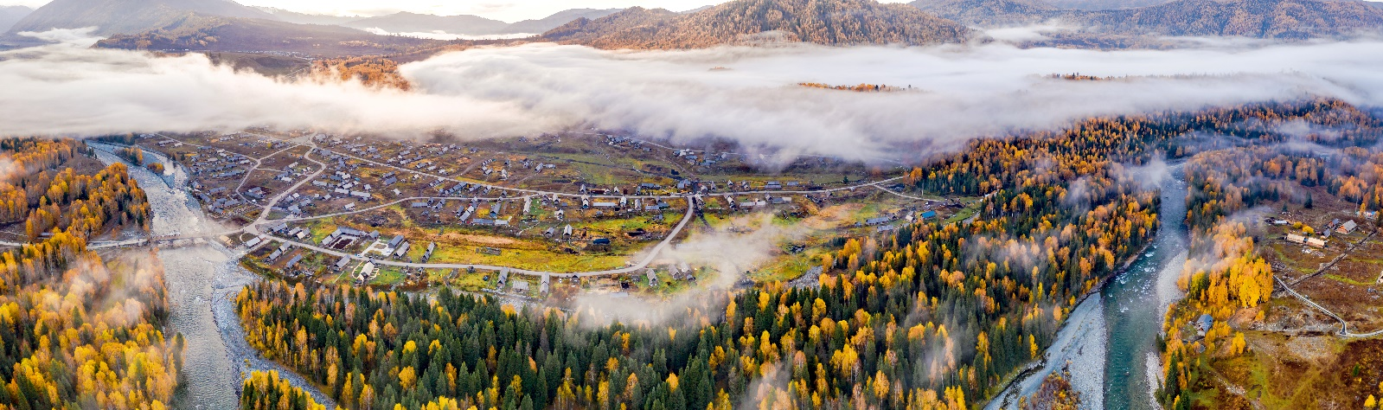

และนำท่านเดินทางไปพัก เมืองเจียเติงยวี่ (ใช้เวลาเดินทางประมาณ 2 ชั่วโมง) อยู่ในเทือกเขาอัลไต ล้อมรอบด้วยทัศนียภาพของภูเขาและป่าไม้ และประตูสำคัญสำหรับการเดินทางเข้าสู่ อุทยานคานาสือ ซึ่งมีชื่อเสียงเรื่องทะเลสาบและธรรมชาติที่สวยงาม

ค่ำ รับประทานอาหาร ณ ร้านอาหาร
นำทุกท่านเข้าสู่ที่พัก HONG FU SHENG TAI ระดับ 4 ดาวท้องถิ่นหรือเทียบเท่า
DAY 4 อุทยานคานาสือ – ทะเลสาบมังกรหลับ – ทะเลสาบเทวดา – จุดชมวิวคานาสือ – ศาลาชมปลา – เดินทางไปพักแพะเมืองผี (B/L/D)

เช้า รับประทานอาหาร ณ ร้านอาหาร
นำท่านออกเดินสู่ อุทยานคานาสือ (Kanas) ตั้งอยู่ทางตอนเหนือสุดของเขตปกครองตนเองซินเจียงอุยกูร์ ประเทศจีน โอบล้อมด้วยเทือกเขาอัลไต เป็นแหล่งท่องเที่ยวธรรมชาติระดับ 5A ที่ขึ้นชื่อเรื่องความงามของป่าสน ทะเลสาบสีมรกต และวิวใบไม้เปลี่ยนสีในเดือนกันยายนถึงตุลาคม ดินแดนที่ได้รับการยกย่องว่าเป็นแผ่นดินบริสุทธิ์แหล่ง สุดท้ายของมวลมนุษย์ที่ปราศจากมลภาวะ มีธรรมชาติที่โดดเด่นด้วยทะเลสาบที่มีผืนน้ำ สีสวยอีกท้ังยัง เป็นแหล่งรวมพืชพรรณและสัตว์ป่านานาชนิด รวมถึงสัตว์หายากด้วย
จากนั้นนำท่านชม ทะเลสาบมังกรหลับ หรือ ทะเลสาบโวหลง มีเกาะอยู่กลางทะเลสาบ เมื่อมองจาก ด้านบนจะคล้ายกับสันหลังของมังกรที่กำลังหลับใหล และนำท่านชม ทะเลสาบเทวดา ริมลำน้ำของน้ำในทะเลสาบเกยขึ้นกับป่าและพื้นหญ้าตัดไปมาทำให้ดูเหมือนเป็นเกาะเล็กๆ มากมาย จุดนี้คือน้ำจากทะเลสาบคานาสือที่ไหลผ่านลุ่มน้ำกลางภูเขาไปอย่างช้าๆกลายเป็นหนองน้ำและชายหาดที่ใสบริสุทธิ์ เวลาที่แสงแดดสาดส่องมากระทบ น้ำในทะเลสาบจะส่องแสงทอประกายระยิบ ระยับออกมา
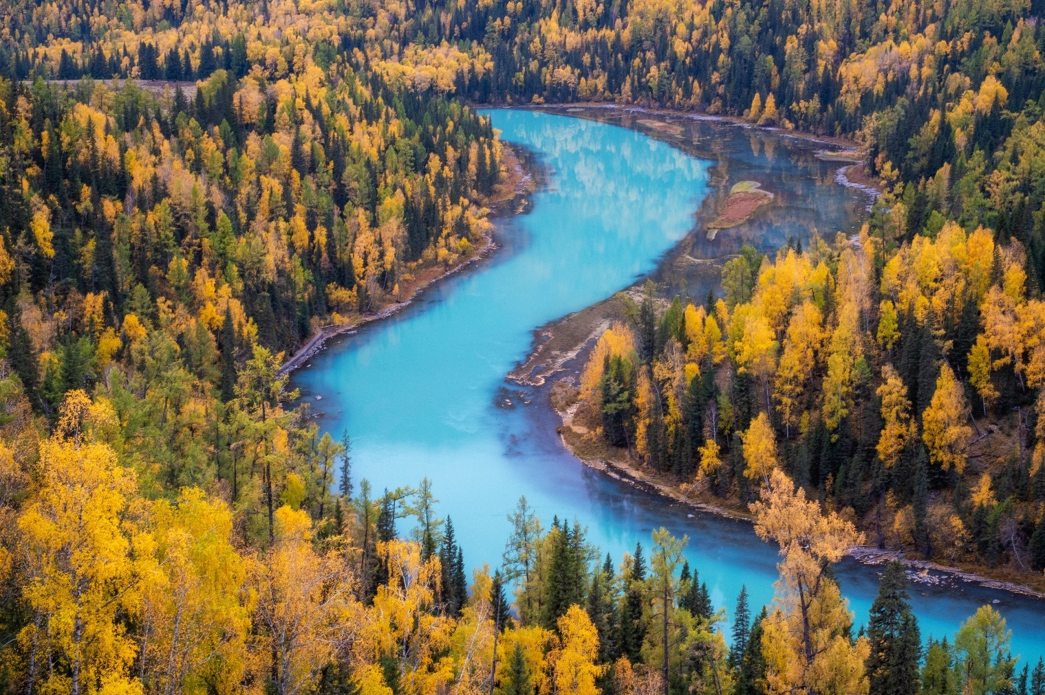

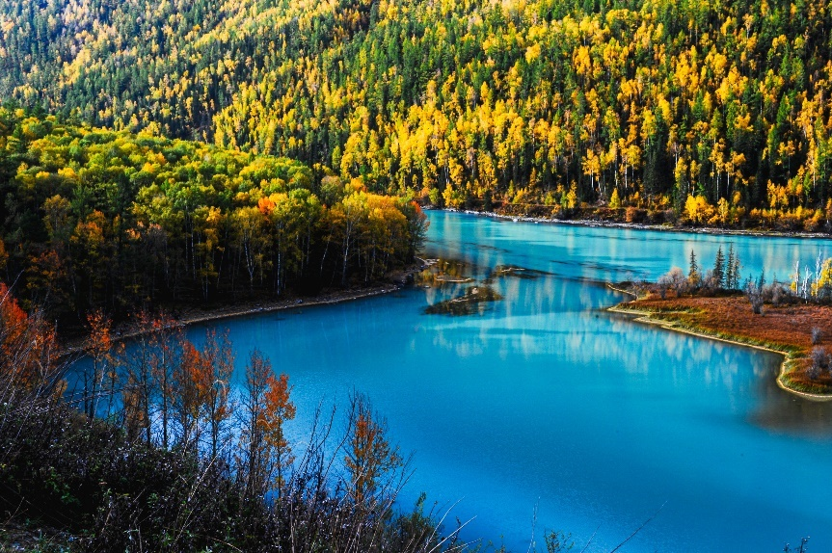
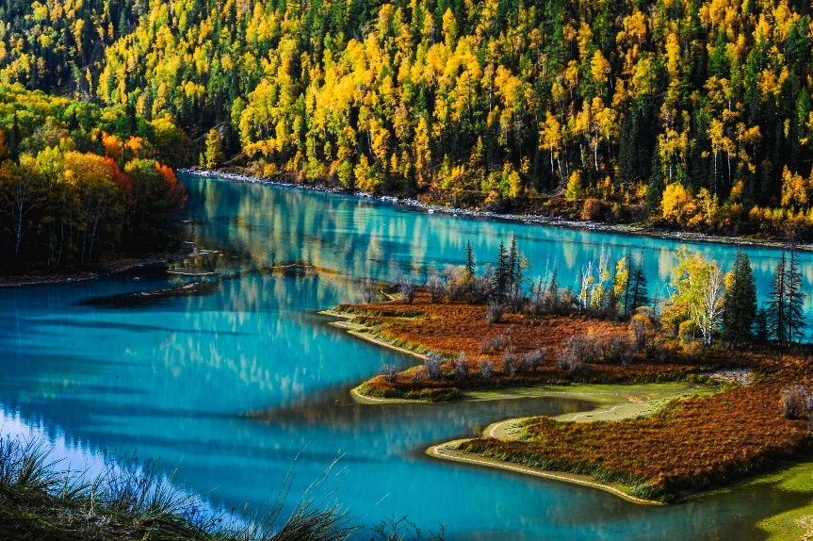

เที่ยง รับประทานอาหาร ณ ร้านอาหาร
นำท่านเช็คอิน จุดชมวิวคานาสือ จุดชมวิวที่สูงที่สุด ซึ่งเปิดมุมมองอันงดงามของ ทะเลสาบคานาส หรือที่รู้จักกันในชื่อ “ทะเลสาบเปลี่ยนสี” สายน้ำกว้างใหญ่ที่สะท้อนสีสันหลากหลายราวต้องมนตร์ในแต่ละช่วงเวลา
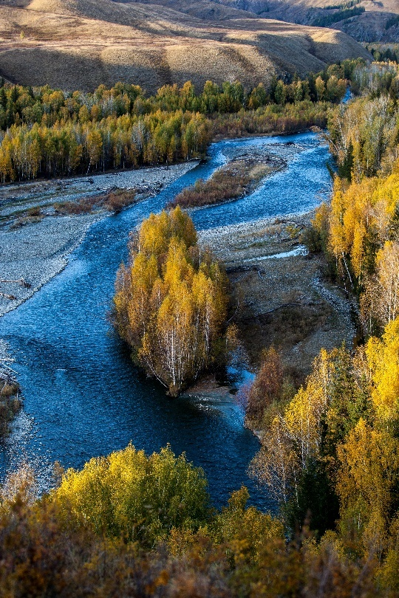
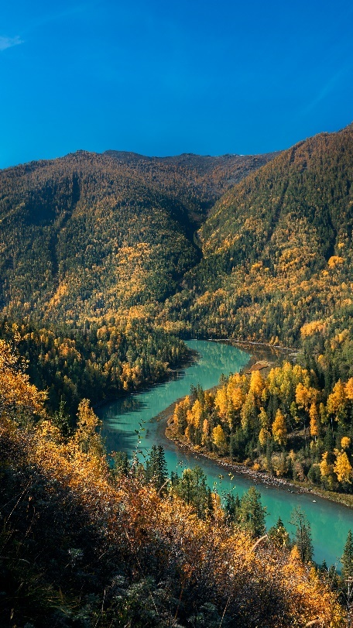
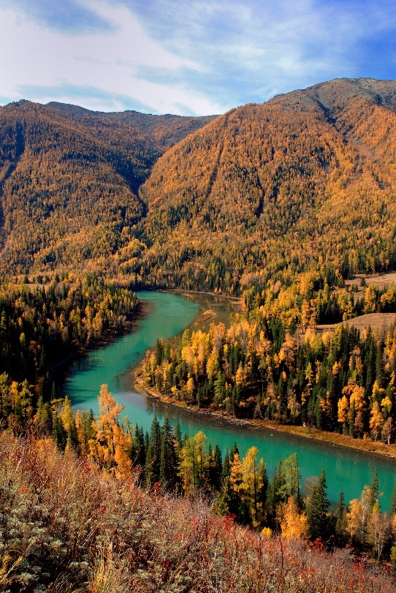

จากนั้นนำท่านขึ้นบันไดสู่ ศาลาชมปลา บนยอดเขา จุดชมวิวอีกแห่งที่โดดเด่น ให้ท่านได้มองเห็นทัศนียภาพของทะเลสาบกลางหุบเขาได้ท้ังสี่ด้าน ทั้งทะเลสาบเบื้องล่าง ป่าสนเขาแน่นขนัด และ ทุ่งดอกไม้ที่ผลิบานตามฤดูกาล และถ้าโชคดีอาจได้เห็น ‘หงหยีว์’ หรือปลาแดงขนาดใหญ่ มีความยาวประมาณ 8-12 เมตร ขึ้นมาว่ายเล่นบน ผิวน้ำอีกด้วย

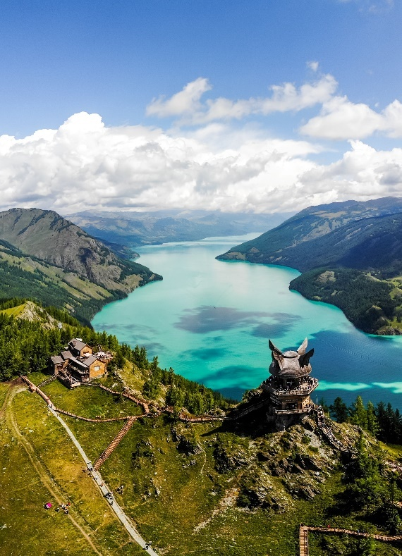
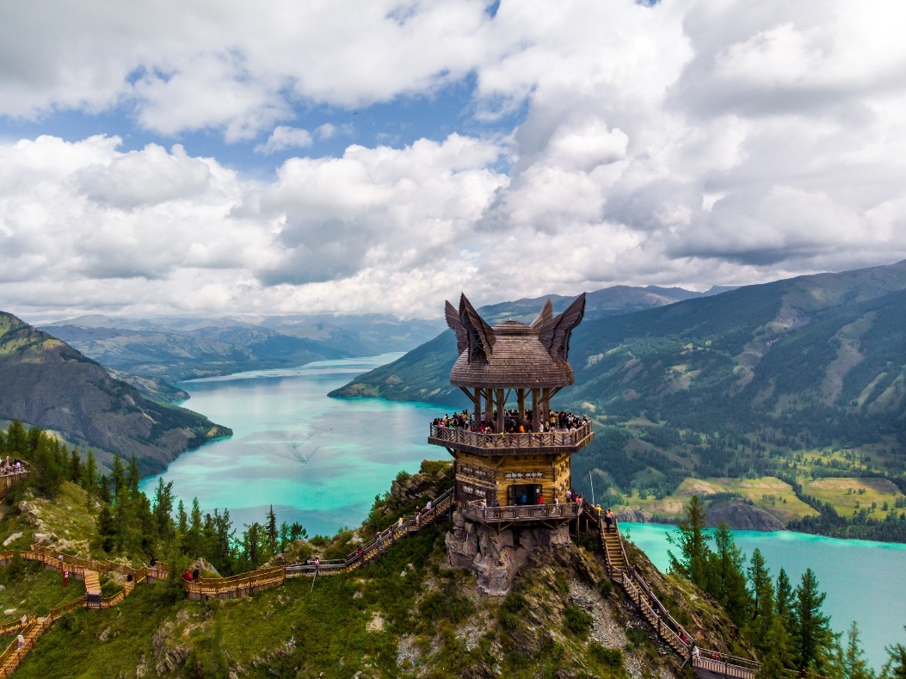

และนำท่านเดินทางไปยัง แพะเมืองผี (ใช้เวลาเดินทางประมาณ 5 ชั่วโมง) หรือเมืองปีศาจอูเอ่อเหอ เป็นแหล่งท่องเที่ยวทางธรรมชาติที่มีชื่อเสียง ตั้งอยู่ในเขตอูเอ่อเหอ เมืองเค่อลาหม่าอี เขตปกครองตนเองซินเจียง ประเทศจีน

ค่ำ รับประทานอาหาร ณ ร้านอาหาร
นำทุกท่านเข้าสู่ที่พัก XI BU WU ZHEN HOTEL ระดับ 4 ดาวท้องถิ่นหรือเทียบเท่า
เช้า รับประทานอาหาร ณ ร้านอาหาร
DAY 5 แพะเมืองผี (รวมรถแบตเตอรี่) – เดินทางไปเมืองอูรุมฉี – ถนนคนเดินต้าปาจา (B/L/–)

นำท่านออกเดินสู่ แพะเมืองผี (รวมรถแบตเตอรี่) หรือที่เรียกกันว่า เมืองอูเอ่อเหอ ดินแดนลึกลับกลางทะเลทรายเป็นแผ่นดินที่เกิดจากการกัดเซาะของกระแสลมทำให้เกิดเป็นรูปร่างต่างๆ เปรียบเสมือนดินแดนพิศวงในนิยาย เดิมสถานที่แห่งนี้เคยเป็นทะเลสาบที่มีน้ำใสสะอาดเมื่อหลายพันล้านปีก่อน ต่อมาเกิดได้เกิดการพลิกตัวของเปลือกโลก เคลื่อนไหวอย่างรุนแรง ทำให้เกิดการพลิกตัวของท้องน้ำเหนือ ทะเลสาบกลายเป็นทะเลทรายให้เป็นหินรูปร่างแปลกตาที่เกิดจากการกัดเซาะของกระแสลมแรง
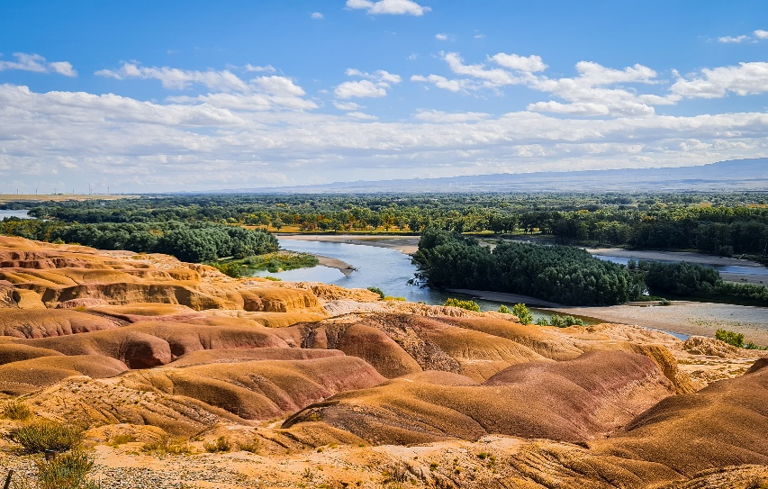
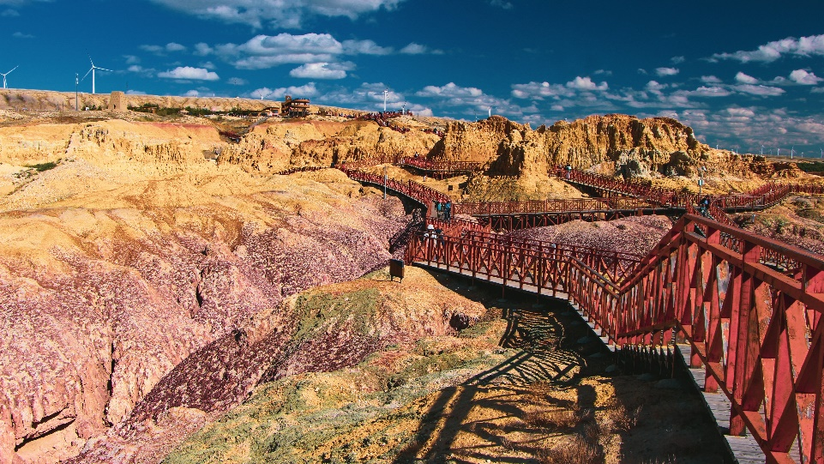

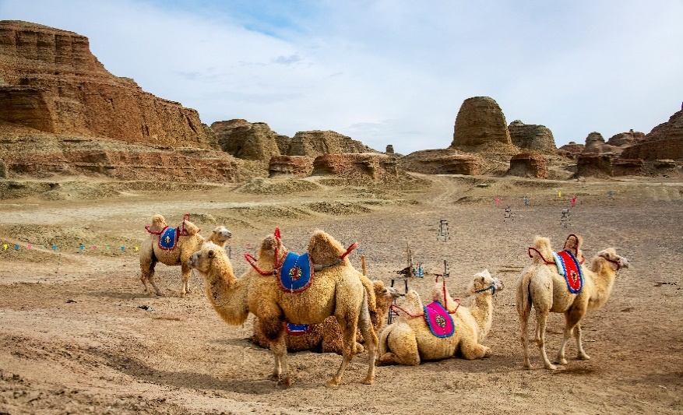
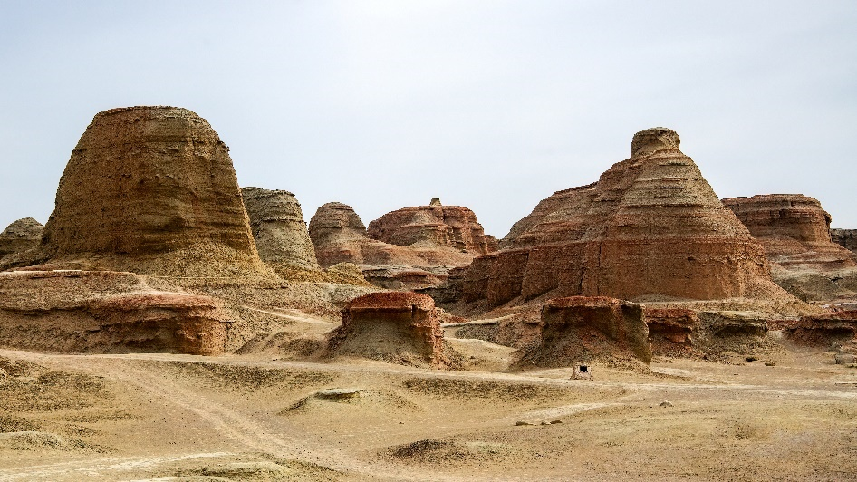

เที่ยง รับประทานอาหาร ณ ร้านอาหาร
นำทุกท่านเดินทางสู่ เมืองอูรุมฉี (ใช้เวลาเดินทางประมาณ 4 ชั่วโมง)

จากนั้นนำท่านเดินทางสู่ ถนนคนเดินต้าปาจา เป็นหนึ่งในสถานที่ท่องเที่ยวสำคัญของเมืองอูหลู่มู่ฉี (Urumqi) ในเขตปกครองตนเองซินเจียงอุยกูร์ ประเทศจีน และถือเป็นตลาดที่ใหญ่ที่สุดในภูมิภาคนี้ ซึ่งรวบรวมเสน่ห์ของเส้นทางสายไหมโบราณเอาไว้ใจกลางเมืองอูลูมูฉี โดดเด่นด้วยสถาปัตยกรรมอิสลามสี อิฐเหลืองทองและหอคอยสูงตระหง่าน ภายในคึกคักไปด้วยร้านค้าที่จำหน่ายสินค้าพื้นเมืองสารพัดชนิด ตั้งแต่พรมทอมือลวดลายประณีต เครื่องเงิน เครื่องดนตรีพื้นเมือง ไปจนถึงผลไม้แห้งและเครื่องเทศนานาชนิดที่มีกลิ่นหอมเป็นเอกลักษณ์
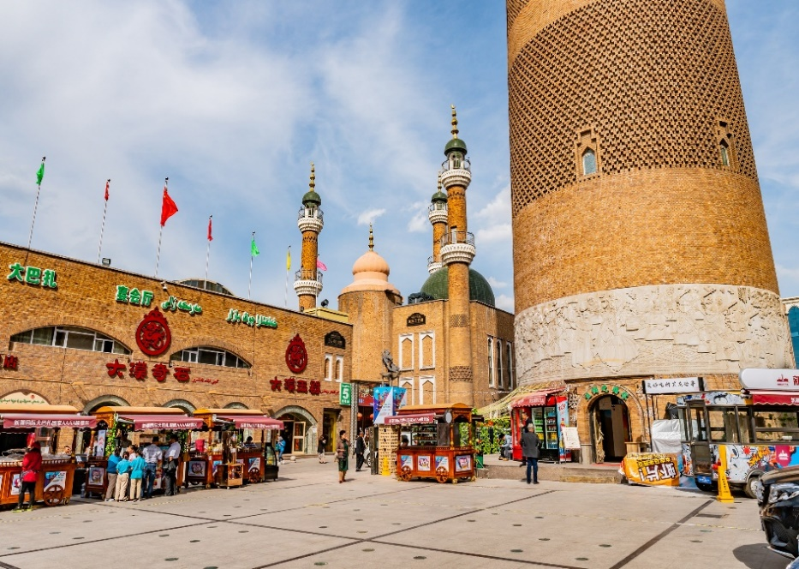
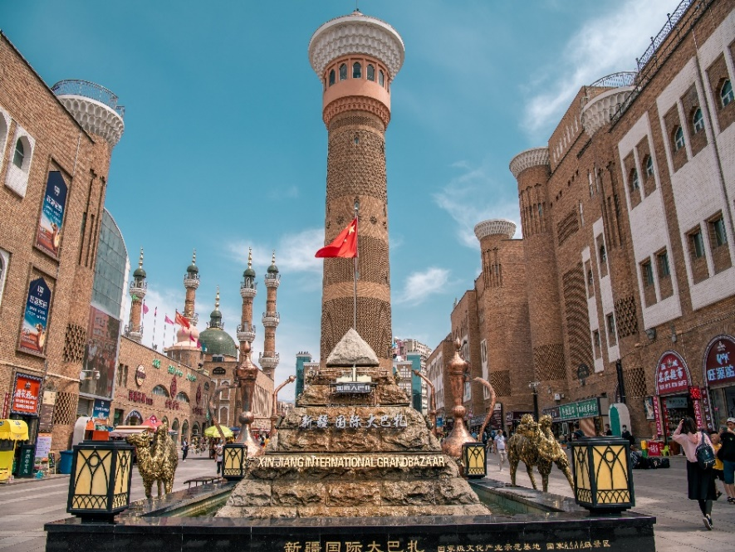

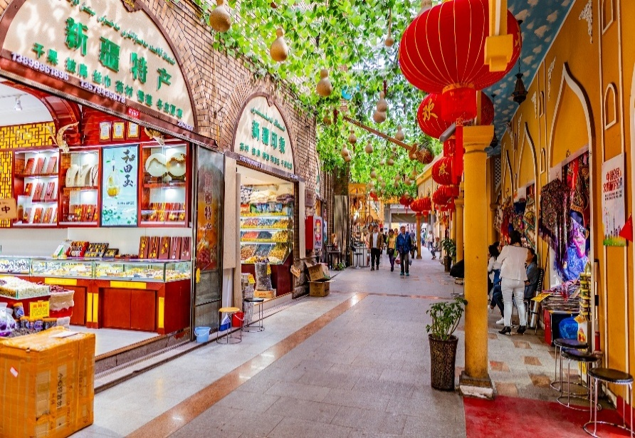
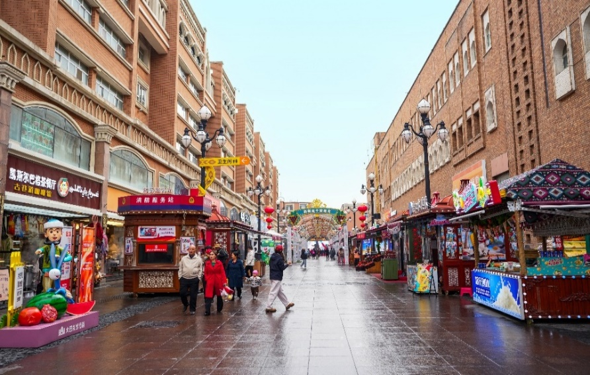

ค่ำ อิสระอาหารค่ำเพื่อสะดวกในการท่องเที่ยว
นำทุกท่านเข้าสู่ที่พัก RAMADA HOTEL ระดับ 4 ดาวท้องถิ่นหรือเทียบเท่า

เช้า รับประทานอาหาร แบบ SET BOX
DAY 6 ท่าอากาศยานอูรุมฉี – ท่าอากาศยานลั่วหยาง เป่ยเจียว – กรุงเทพฯ(สุวรรณภูมิ) (–/–/–)

ได้เวลาอันสมควรเดินทางไปยัง ท่าอากาศยานอูรุมฉี เพื่อเดินทางกลับสู่ประเทศไทย
07.00 ออกเดินทางสู่ ท่าอากาศยานลั่วหยาง เป่ยเจียว ประเทศจีน โดยสายการบิน อูรุมฉี แอร์ URUMQI AIR (UQ) เที่ยวบินที่ UQ2641 มีบริการเสิร์ฟอาหารว่างบนเครื่องบิน
10.45 เดินทางถึง ท่าอากาศยานลั่วหยาง เป่ยเจียว ประเทศจีน จากนั้นนำท่านผ่านขั้นตอนการตรวจหนังสือเดินทาง
12.35 นำท่านเดินทางสู่ ท่าอากาศยานสุวรรณภูมิ ประเทศไทย โดยสายการบิน อูรุมฉี แอร์ URUMQI AIR (UQ) เที่ยวบินที่ UQ2641 มีบริการเสิร์ฟอาหารว่างบนเครื่องบิน
**อาจจะมีการเปลี่ยนแปลงไฟล์ทขึ้นอยู่กับสายการบิน**
** รวมน้ำหนักกระเป๋าโหลดใต้ท้องเครื่องไม่เกิน 23 ก.ก. และถือขึ้นเครื่องบินได้ไม่เกิน 7 ก.ก. **
15.35 เดินทางถึง ท่าอากาศยานสุวรรณภูมิ ประเทศไทย โดยสวัสดิภาพพร้อมความประทับใจ

****************************************************************

อัตราค่าบริการนี้ รวม
- ค่าบัตรโดยสารโดยเครื่องบิน (ตั๋ว) ไป และ กลับพร้อมคณะ ชั้นประหยัด (ECONOMY CLASS) รวมถึงค่าภาษีสนามบินและค่าภาษีน้ำมันทุกแห่ง กรณีต้องการอัพเกรด UPGRADE ใช้วีลแชร์ (WHEEL CHAIR) หรือ เปลี่ยนแปลงบัตรโดยสาร ไม่ว่าเที่ยวใด เที่ยวหนึ่ง กรุณาติดต่อเจ้าหน้าที่เป็นกรณีพิเศษ ทางบริษัทของสงวนสิทธิ์ในการเรียกเก็บค่าใช้จ่ายตามจริงที่เกิดขึ้นกับผู้เดินทาง
- ค่าธรรมเนียมการน้ำหนักกระเป๋าสำหรับโหลดใต้ท้องเครื่องไม่เกิน 23 ก.ก. 1 ชิ้นเท่านั้น และถือขึ้นเครื่องบินได้น้ำหนักไม่เกิน 7 ก.ก. ต่อท่าน (ตามเงื่อนไขของสายการบิน)
- ภาษีมูลค่าเพิ่ม 7 % (เฉพาะค่าบริการ)
- ภาษีหัก ณ ที่จ่าย 3 % (เฉพาะค่าบริการ)
- ค่ารถโค้ชปรับอากาศตลอดเส้นทางตามรายการระบุ (ยังไม่รวมทิปพนักงานขับรถ)
- ค่าเข้าชมสถานที่ตามที่ระบุในโปรแกรมท่องเที่ยว
- มัคคุเทศก์และหัวหน้าทัวร์นำเที่ยวตลอดการเดินทาง
- ค่าอาหาร ตามรายการที่ระบุในโปรแกรมการเดินทาง
- ค่าโรงแรมที่พักระดับมาตรฐานตามรายการที่ระบุ (พัก 2-3 ท่าน ต่อ ห้อง กรณีพัก 3 ท่านจะเป็นเตียงเสริม 1 ท่าน) ในกรณีมีงานเทรดแฟร์ การแข่งขันกีฬา หรือ กิจกรรมอื่นๆ ที่ทำให้โรงแรมตามรายการที่ระบุเต็ม ทางบริษัทขอสงวนสิทธิ์ในการปรับเปลี่ยนโรงแรมที่พัก ไปเป็นเมืองใกล้เคียงแทน อ้างอิงมาตรฐานคุณภาพและความเหมาะสมเดิม โดยคำนึงถึงประโยชน์ของลูกค้าเป็นสำคัญ ทางบริษัทไม่มีนโยบายจัดคู่นอนให้กับลูกค้าที่ไม่รู้จักกันมาก่อน เช่น กรณีที่ท่านเดินทาง 1 ท่าน จำเป็นต้องชำระค่าห้องพักเดี่ยวตามที่ระบุ
- ประกันอุบัติเหตุระหว่างการเดินทาง วงเงินท่านละ 1,000,000 บาท (เงื่อนไขตามกรมธรรม์)

อัตราค่าบริการนี้ ไม่รวม
- ค่ามินิบาร์ในห้องพัก(ถ้ามี) และค่าใช้จ่ายส่วนตัว นอกเหนือจากที่ระบุในรายการ
- ค่าอาหารสำหรับท่านที่ทานเจ มังสวิรัติ หรืออาหารสำหรับมุสลิม
- ค่าธรรมเนียมการเข้าชมสถานที่ของชาวต่างชาติที่เพิ่มเติมตามการจ่ายจริง
- ไม่รวมค่าธรรมเนียมในกรณีที่กระเป๋าสัมภาระที่มีน้ำหนักเกินกว่าที่สายการบินนั้นๆกำหนดหรือสัมภาระใหญ่เกินขนาดมาตรฐาน
- ค่าธรรมเนียมการจองที่นั่งบนเครื่องบินตามความต้องการเป็นกรณีพิเศษหากสามารถทำได้ ทั้งนี้ขึ้นอยู่กับสายการบิน และ รุ่นของเครื่องบินแต่ละไฟล์ทที่ใช้บิน ซึ่งอาจเปลี่ยนแปลงได้อยู่ที่สายการบินเป็นผู้กำหนด
- ค่าภาษีน้ำมัน ที่สายการบินเรียกเก็บเพิ่ม ภายหลังจากทางบริษัทฯได้ออกตั๋วเครื่องบินไปแล้ว
- VAT 7% และภาษีหัก ณ ที่จ่าย 3% กรณีต้องการออกใบเสร็จรับเงินในนามบริษัท
- ค่าทิปพนักงานขับรถ หัวหน้าทัวร์ และ มัคคุเทศก์ท้องถิ่น ตามธรรมเนียม 2,000 บาท ต่อ ทริป ต่อ ลูกค้า ผู้เดินทาง 1 ท่าน รวมไปถึงเด็ก ยกเว้นเด็กอายุไม่ถึง 2 ปี ณ วันเดินทางกลับ (Infant) ทั้งนี้ท่านสามารถให้มากกว่านี้ได้ตามความเหมาะสมและความพึงพอใจของท่าน โดยส่วนนี้ ทางบริษัทขอสงวนสิทธิ์ในการเรียกเก็บก่อนเดินทางทุกท่าน ที่สนามบิน ในวันเช็คอิน
- ค่าวีซ่าเดี่ยวและวีซ่ากรุ๊ปเข้าประเทศจีน ** ในกรณีรัฐบาลจีนประกาศยกเลิกฟรีวีซ่า ไม่ว่าด้วยสาเหตุใดๆทั้งสิ้น ผู้เดินทางจะต้องเสียค่าใช้จ่ายในการทำวีซ่าด้วยตนเอง**

เงื่อนไขการจอง
- กรุณาทำการจองล่วงหน้าอย่างน้อย 30 วัน ก่อนออกเดินทาง พร้อมชำระเงินมัดจำครั้งที่ 1 ท่านละ 15,000 บาท หลังจากส่งเอกสารยืนยันการจอง 2 วัน ตัวอย่างเช่น ท่านจองวันนี้ กรุณาชำระเงินในวันถัดไป ก่อนเวลา 16.00 น. เท่านั้น โดยระบบจะยกเลิกอัตโนมัติทันที หากยังไม่ได้รับยอดเงินตามเวลาที่กำหนด และหากท่านมีความประสงค์จะต้องเดินทางในพีเรียดเดิม ท่านจำเป็นต้องทำจองเข้ามาใหม่ นั่นหมายถึงว่า กรณีที่มีคิวรอ (WAITING LIST) ก็จะให้สิทธิ์ไปตามระบบ ตามลำดับ เนื่องจากทุกพีเรียด เรามีที่นั่งราคาพิเศษจำนวนจำกัด ยกเว้นโปรแกรมราคาพิเศษ ทางบริษัทขอสงวนสิทธิ์เรียกเก็บค่าบริการ เต็มจำนวน เท่านั้น
- กรุณาชำระค่าทัวร์ส่วนที่เหลืออย่างน้อย 20 วัน ก่อนออกเดินทาง หากท่านไม่ชำระภายในระยะเวลาที่บริษัทกำหนด ทางบริษัทจะถือว่าท่านสละสิทธิ์ยกเลิกการเดินทาง และ ขอสงวนสิทธิ์ไม่สามารถคืนเงินมัดจำให้ท่านใดไม่ว่าส่วนในส่วนหนึ่งก็ตาม
- กรณีลูกค้าทำการจองภายในระยะเวลาคงเหลือไม่ถึง 15 วัน ก่อนออกเดินทาง ทางบริษัทขอสงวนสิทธิ์ในการเรียกเก็บค่าทัวร์เต็มจำนวน 100%

เงื่อนไขการยกเลิก และ เปลี่ยนแปลงการเดินทาง
- ยกเลิกก่อนการเดินทางตั้งแต่ 30 วันขึ้นไป คืนเงินค่าทัวร์โดยหักค่าใช้จ่ายที่เกิดขึ้นจริง *ในกรณีที่วันเดินทางตรงกับวันหยุดนักขัตฤกษ์ ต้องยกเลิกก่อน 45 วัน*
- ยกเลิกก่อนการเดินทาง 15-29 วัน คืนเงิน 50%ของค่าทัวร์ หรือหักค่าใช้จ่ายตามจริง เช่น ค่ามัดจำตั๋วเครื่องบิน โรงแรม และค่าใช้จ่ายจำเป็นอื่นๆ
- ยกเลิกก่อนการเดินทางน้อยกว่า 15วัน ขอสงวนสิทธิ์ไม่คืนเงินค่าทัวร์ที่ชำระแล้วทั้งหมด
- กรณีมีเหตุยกเลิกทัวร์ โดยไม่ใช่ความผิดของบริษัททัวร์ เช่น มีนโยบายห้ามการเข้าออกของแต่ละประเทศ หรือการยกเลิกเที่ยวบินโดยสายการบิน บริษัทจะเก็บเป็นเครดิตหรือเลื่อนการเดินทางในพีเรียดถัดไปให้กับลูกค้า โดยยึดตามนโยบายของสายการบินและโรงแรม และไม่สามารถคืนเงินได้ทุกกรณี

ทางบริษัทฯ ขอสงวนสิทธิความรับผิดชอบใด ๆ ทั้งสิ้นในกรณีดังต่อไปนี้
- หากเกิดกรณีความล่าช้าจากสายการบิน, การประท้วง, การนัดหยุดงาน, การก่อจลาจล, การปิดด่าน,ภัยธรรมชาติ หรือกรณีที่ท่านถูกปฏิเสธการเข้าหรือออกเมืองจากเจ้าหน้าที่ตรวจคนเข้าเมืองหรือเจ้าหน้าที่กรมแรงงานทั้งจากไทยและต่างประเทศ ซึ่งอยู่นอกเหนือความรับผิดชอบของบริษัทฯ
- หากท่านใช้บริการของทางบริษัทฯ ไม่ครบ อาทิ ไม่เที่ยวบางรายการ, ไม่ทานอาหารบางมื้อ เพราะค่าใช้จ่ายทุกอย่างทางบริษัทฯ ได้ชำระค่าใช้จ่ายให้ตัวแทนต่างประเทศแบบเหมาขาดก่อนออกเดินทางแล้ว
- หากเกิดทรัพย์สินสูญหายจากการโจรกรรมและ/หรือ เกิดอุบัติเหตุสูญหายที่เกิดจากความประมาทของตัวนักท่องเที่ยวเอง
- ตั๋วเครื่องบินเป็นตั๋วราคาพิเศษ หากท่านไม่เดินทางพร้อมคณะไม่ว่าจะด้วยเหตุใดก็ตาม ไม่สามารถนำมาเลื่อนวันเดินทางหรือคืนเงินได้
- หนังสือเดินทางต้องมีอายุเหลือใช้งานอย่างน้อย 6 เดือน บริษัทฯไม่รับผิดชอบหากอายุเหลือไม่ถึงและไม่สามารถเดินทางออกนอกประเทศได้

เงื่อนไขสำคัญอื่นๆที่ควรทราบก่อนการเดินทาง
- คณะจะสามารถออกเดินทางได้ตามจำเป็นต้องมีขึ้นต่ำ อย่างน้อย 25 ท่าน หากต่ำกว่ากำหนด คณะจะไม่สามารถเดินทางได้ หากผู้เดินทางทุกท่านยินดีที่จะชำระค่าบริการเพิ่มเพื่อให้คณะเดินทางได้ ทางบริษัทยินดีที่จะประสานงาน เพื่อให้ทุกท่านเดินทางตามความประสงค์ต่อไป
- ทางบริษัทขอสงวนสิทธิ์ในการงดออกเดินทาง หรือ เลื่อนการเดินทางไปในพีเรียดวันอื่นต่อไป โดยทางบริษัทฯ จะแจ้งให้ท่านทราบล่วงหน้าเพื่อวางแผนการเดินทางใหม่อีกครั้ง ทั้งนี้ ก่อนคอนเฟิร์มลางาน กรุณาติดต่อเจ้าหน้าที่เป็นกรณีพิเศษทุกครั้งหากท่านลางานแล้วไม่สามารถเปลี่ยนแปลงได้
- กรณีที่ท่านต้องออกบัตรโดยสารภายใน (ตั๋วภายในประเทศ เช่น ตั๋วเครื่องบิน , ตั๋วรถทัวร์ , ตั๋วรถไฟ) กรุณาติดต่อสอบถามเพื่อยืนยันกับเจ้าหน้าที่ก่อนทุกครั้ง และควรจองบัตรโดยสารภายในที่สามารถเลื่อนวันและเวลาเดินทางได้ เพราะมีบางกรณีที่สายการบินอาจมีการปรับเปลี่ยนไฟล์ทบิน หรือ เวลาบิน โดยไม่แจ้งให้ทราบล่วงหน้า ทั้งนี้ขึ้นอยู่กับฤดูกาล สภาพภูมิกาศ และ ตารางบินของท่าอากาศยานเป็นสำคัญเท่านั้น สิ่งสำคัญ ท่านจำเป็นต้องมาถึงสนามบินเพื่อเช็คอินก่อนเครื่องบิน อย่างน้อย 3 ชั่วโมง โดยในส่วนนี้หากเกิดความเสียหายใดๆบริษัทขอสงวนสิทธิ์ในการไม่รับผิดชอบค่าใช้จ่ายที่เกิดขึ้นใดๆทั้งสิ้น
- อาจจะมีการเปลี่ยนแปลงไฟล์ทบิน จากสายการบิน จะแจ้งให้ท่านทราบอีกครั้งก่อนการเดินทาง

- กรณีที่ท่านเป็นอิสลาม ไม่ทานเนื้อสัตว์ หรือ แพ้อาหารบางประเภท กรุณาแจ้งเจ้าหน้าที่เป็นกรณีพิเศษ
- กรณีผู้เดินทางต้องการความช่วยเหลือเป็นพิเศษ อาทิเช่น ใช้วีลแชร์ (WHEEL CHAIR) กรุณาแจ้งบริษัทฯ อย่างน้อย 7 วันก่อนการเดินทาง หรือตั้งแต่ที่ท่านเริ่มจองทัวร์ เพื่อให้ทางบริษัทประสานงานกับสายการบินเพื่อจัดเตรียมล่วงหน้า กรณีมีค่าใช้จ่ายเพิ่มเติม ทางบริษัทของสงวนสิทธิ์ในการเรียกเก็บค่าใช้จ่ายตามจริงที่เกิดขึ้นกับผู้เดินทาง
- กรุณาส่งรายชื่อผู้เดินทาง พร้อมสำเนาหน้าแรกของหนังสือเดินทางทุกท่านให้กับเจ้าหน้าที่หลังจากชำระเงินกรณีที่ท่านเดินทางเป็นครอบครัว (หลายท่าน) กรุณาแจ้งรายนามคู่นอนกับเจ้าหน้าที่ให้ทราบ
- กรณีที่ออกบัตรโดยสาร (ตั๋ว) เรียบร้อยแล้ว มีรายละเอียดส่วนใดผิด ทางบริษัทขอสงวนสิทธิ์ในการรับผิดชอบไม่ว่าส่วนใดส่วนหนึ่ง หากท่านไม่ดำเนินการส่งสำเนาหน้าแรกของหนังสือเดินทางให้ทางบริษัทเพื่อใช้ในการออกบัตรโดยสาร
- หลังจากท่านชำระค่าทัวร์ครบตามจำนวนเรียบร้อยแล้ว ทางบริษัทจะนำส่งใบนัดหมายและเตรียมตัวการเดินทางให้ท่านอย่างน้อย 3 หรือ 7 วัน ก่อนออกเดินทาง
- อัตราทัวร์นี้ เป็นอัตราสำหรับบัตรโดยสารเครื่องบินแบบหมู่คณะ (ตั๋วกรุ๊ป) ท่านจะไม่สามารถเลื่อนไฟล์ท วัน ไป หรือ กลับส่วนใดได้ จำเป็นจะต้องไป และ กลับ ตามกำหนดการเท่านั้น หากต้องการเปลี่ยนแปลงกรุณาติดต่อเจ้าหน้าที่เป็นกรณีพิเศษ
- ทางบริษัทไม่มีนโยบายจัดคู่นอนให้กับลูกค้าที่ไม่รู้จักกันมาก่อน เช่น กรณีที่ท่านเดินทาง 1 ท่าน จำเป็นต้องชำระค่าห้องพักเดี่ยวตามที่ระบุ
- หนังสือเดินทาง หรือ พาสปอร์ต ต้องมีอายุใช้งานได้คงเหลือไม่น้อยกว่า 6 เดือน ณ วันกลับ
- ฤดูหนาวในต่างประเทศ มีข้อควรระวัง สภาพอากาศจะมืดเร็วกว่าปกติ สี่โมงเย็นก็จะเริ่มมืดแล้ว สถานที่ท่องเที่ยวต่างๆ จะปิดเร็วกว่าปกติ ประมาณ 1-2 ช.ม. การเดินทางควรเผื่อเวลาให้เหมาะสม และ หากมีสถานที่ท่องเที่ยวกลางแจ้ง เวลาเดินบนหิมะ อาจลื่นได้ต้องใช้ความระมัดระวังในการเดินเป็นอย่างสูง หรือ ใช้รองเท้าที่สามารถเดินบนหิมะได้ แว่นกันแดดควร เมื่อแสงแดดกระทบหิมะจะสว่างสะท้อนเข้าตา อาจทำให้ระคายเคืองตาได้
- ทางบริษัทขอสงวนสิทธิ์เปลี่ยนแปลงโปรแกรมได้ตามความเหมาะสม เนื่องจากฤดูกาล สภาพภูมิอากาศ เหตุการทางการเมือง การล่าช้าของสายการบิน เงื่อนไขการให้บริการของรถในแต่ละประเทศ เป็นต้น โดยส่วนนี้ทางบริษัทจะคำนึงถึงประโยชน์ของลูกค้าเป็นสำคัญ หากกรณีที่จำเป็นจะต้องมีค่าใช้จ่ายเพิ่ม ทางบริษัทจะแจ้งให้ทราบล่วงหน้า
- เนื่องจากการเดินทางท่องเที่ยวในครั้งนี้ เป็นการชำระแบบเหมาจ่ายขาดกับบริษัทตัวแทนในต่างประเทศ ทางบริษัทจึงขอสงวนสิทธิ์ ไม่สามารถขอรับเงินคืนได้ในบริการบางส่วน หรือ ส่วนใดส่วนหนึ่งที่ท่านไม่ต้องการได้รับบริการ หากระหว่างเดินทาง สถานที่ท่องเที่ยวใดที่ไม่สามารถเข้าชมได้ ไม่ว่าด้วยสาเหตุใดก็ตาม ทางบริษัทขอสงวนสิทธิ์ในการไม่สามารถคืนค่าใช้จ่ายไม่ว่าส่วนใดส่วนหนึ่งให้ท่าน เนื่องจากทางบริษัทได้ทำการจองและถูกเก็บค่าใช้จ่ายแบบเหมาจ่ายไปล่วงหน้าทั้งหมดแล้ว
- กรณีที่ท่านถูกปฎิเสธการเดินทางเข้าเมือง ทางบริษัทขอสงวนสิทธิ์ไม่รับผิดชอบค่าใช้จ่ายที่จะเกิดขึ้นตามมา และ จะไม่สามารถคืนเงินค่าทัวร์ที่ท่านชำระเรียบร้อยแล้วไม่ว่าส่วนใดส่วนหนึ่ง
- หากวันเดินทาง เจ้าหน้าที่สายการบิน หรือ ด่านตรวจคนออก และ เข้าเมือง ตรวจพบ หนังสือเดินทาง
(พาสปอร์ต) ของท่านชำรุดแม้เพียงเล็กน้อย เช่น เปียกน้ำ ขาดไปหน้าใดหน้าหนึ่ง มีหน้าใดหน้าหนึ่งหายไป มีกระดาษหน้าใดหน้าหนึ่งหลุดออกมา มีรอยแยกระหว่างสันของเล่มหนังสือเดินทาง เป็นต้น ไม่ว่ากรณีใดๆทั้งสิ้น ทางสายการบิน หรือ เจ้าหน้าที่ด่านตรวจคนออก และ เข้าเมือง มีสิทธิ์ไม่อนุญาตให้ท่านเดินทางต่อไปได้ ดังนั้นกรุณาตรวจสอบ และ ดูแล หนังสือเดินทางของท่านให้อยู่ในสภาพดีอยู่ตลอดเวลา ขณะเดินทาง กรณีชำรุด กรุณาติดต่อกรมการกงสุลกระทรวงการต่างประเทศเพื่อทำหนังสือเดินทางฉบับใหม่ โดยใช้ฉบับเก่าไปอ้างอิง และ ยืนยันด้วย พร้อมกับแจ้งมาที่บริษัทเร็วที่สุด เพื่อยืนยันการเปลี่ยนแปลงข้อมูลหนังสือเดินทาง หากท่านได้ส่งเอกสารมาที่บริษัทเรียบร้อยแล้ว กรณีที่ยังไม่แ (ตั๋วเครื่องบิน) ท่านสามารถเปลี่ยนแปลงได้ไม่มีค่าใช้จ่าย แต่หากออกบัตรโดยสาร (ตั๋วเครื่องบิน) เรียบร้อยแล้ว ทางบริษัทขอสงวนสิทธิ์ในการเรียกเก็บค่าใช้จ่ายที่เกิดขึ้นจริงทั้งหมด ซึ่งโดยส่วนใหญ่ตั๋วเครื่องบินแบบกรุ๊ปจะออกก่อนออกเดินทางประมาณ 14-20 วัน ทั้งนี้ขึ้นอยู่กับกระบวนการและขั้นตอนของแต่ละคณะ
- เกี่ยวกับที่นั่งบนเครื่องบิน เนื่องจากบัตรโดยสาร (ตั๋ว) เป็นลักษณะของคณะ (กรุ๊ป อัตราพิเศษ) สายการบิน ขอสงวนสิทธิ์ในการเลือกที่นั่งบนเครื่องบิน กรณีลูกค้าเดินทางด้วยกัน กรุณาเช็คอินพร้อมกัน และ สายการบินจะพยายามที่สุดให้ท่านได้นั่งด้วยกัน หรือ ใกล้กันให้มากที่สุด
- ข้อมูลเพิ่มเติมเกี่ยวกับห้องพักในโรงแรมที่พัก เนื่องจากการวางแปลนแบบห้องพักของแต่ละโรงแรมแตกต่างกัน จึงอาจทำให้ห้องพักแบบห้องพักเดี่ยว (SINGLE) และห้องคู่ (TWIN/DOUBLE) และ ห้องพักแบบ 3 ท่าน (TRIPLE) จะแตกต่างกัน บางโรงแรม ห้องพักแต่ละแบบอาจจะอยู่คนละชั้นกัน (ไม่ติดกันเสมอไป)
- ขอสงวนสิทธิ์การเก็บค่าน้ำมันและภาษีสนามบินทุกแห่งเพิ่ม หากสายการบินมีการปรับขึ้นก่อนวันเดินทาง
- มัคคุเทศก์ พนักงาน และตัวแทนของผู้จัด ไม่มีสิทธิในการให้คำสัญญาใดๆทั้งสิ้นแทนบริษัทผู้จัด นอกจากมีเอกสารลงนามโดยผู้มีอำนาจของผู้จัดกำกับเท่านั้น
- บริษัทขอสงวนสิทธิ์ ในการไม่รับผิดชอบใดๆทั้งสิ้น หากเกิดกรณีความล่าช้าจากสายการบิน , การยกเลิกบิน , การประท้วง , การนัดหยุดงาน , การก่อการจลาจล , ภัยธรรมชาติ , การนำสิ่งของผิดกฎหมาย ซึ่งอยู่นอกเหนือความรับผิดชอบของบริษัท
- บริษัทขอสงวนสิทธิ์ ในการไม่รับผิดชอบใดๆทั้งสิ้น หากเกิดสิ่งของสูญหายระหว่างการเดินทาง ไม่ว่ากรณีใดๆก็ตาม และ ขอสงวนสิทธิ์ในการเรียกเก็บค่าใช้จ่ายตามจริง กรณีท่านลืมสิ่งของไว้ที่โรงแรมและจำเป็นต้องส่งมายังจุดหมายปลายทางตามที่ท่านต้องการ
- รายการนี้เป็นเพียงข้อเสนอที่ต้องได้รับการยืนยันจากบริษัทฯอีกครั้งหนึ่ง หลังจากได้สำรองโรงแรมที่พักในต่างประเทศเรียบร้อยแล้ว โดยโรงแรมจัดในระดับใกล้เคียงกัน ซึ่งอาจจะปรับเปลี่ยนตามที่ระบุในโปรแกรม

*เมื่อท่านชำระเงินค่าทัวร์ให้กับทางบริษัทฯแล้วทางบริษัทฯถือว่าท่านได้ยอมรับเงื่อนไขข้อตกลงทั้งหมดนี้แล้ว*
** ขอขอบพระคุณทุกท่าน ที่มอบความไว้วางใจ ให้เราบริการ **

